Khaled Kammoun TLSI ADBD - TD5 TP2

Compte Rendu TP3 NoSQL

**II. Les requêtes d’agrégations simples**

1. Quelles sont les cinq hommes auteurs (writer) les plus âgées ?

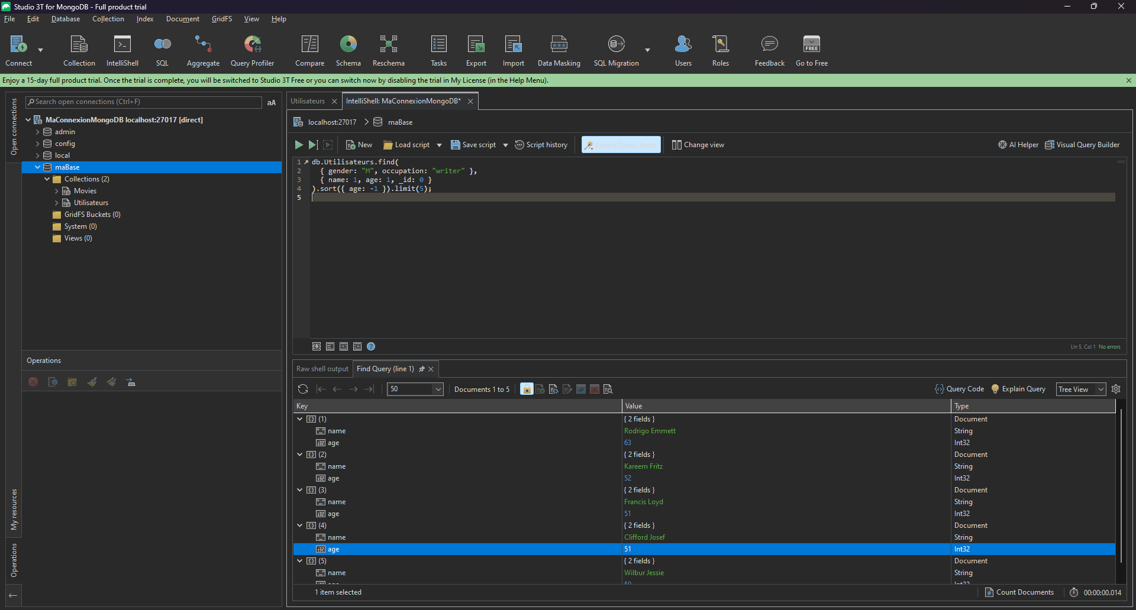

2. Quelles sont toutes les occupations présentes dans la collection Utilisateurs ?

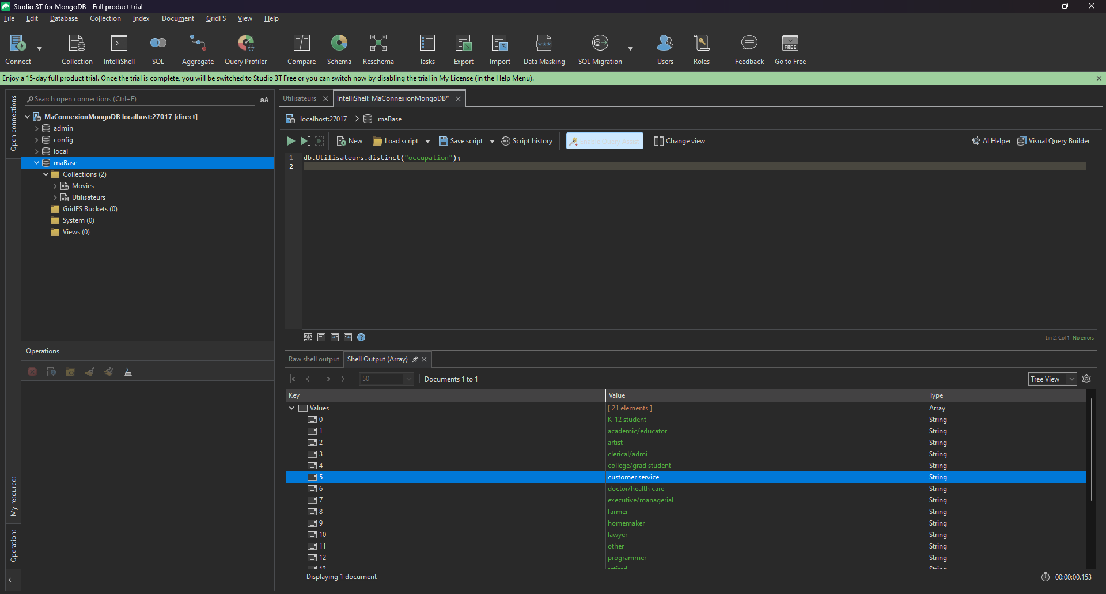

3. Combien y a-t-il de films d’horreur?

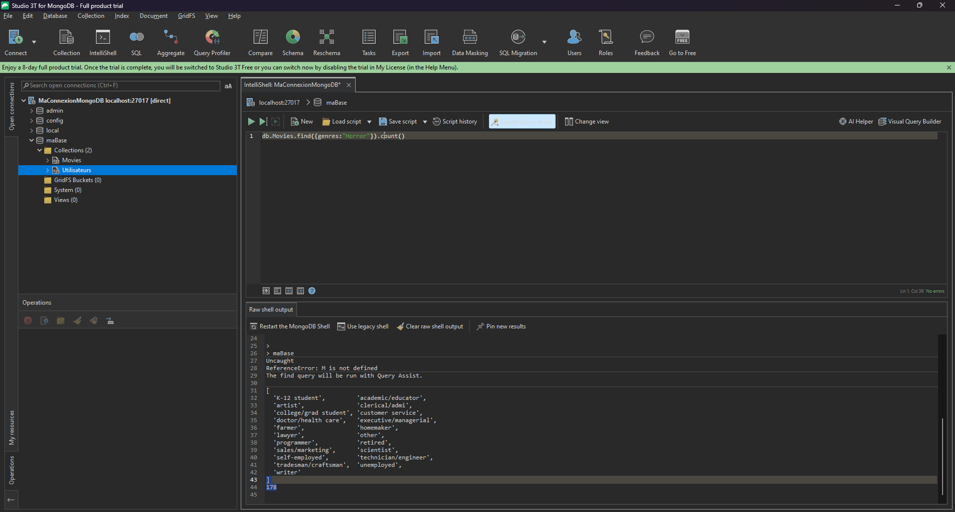

4. Les différents films où le nom du premier acteur est Bacon

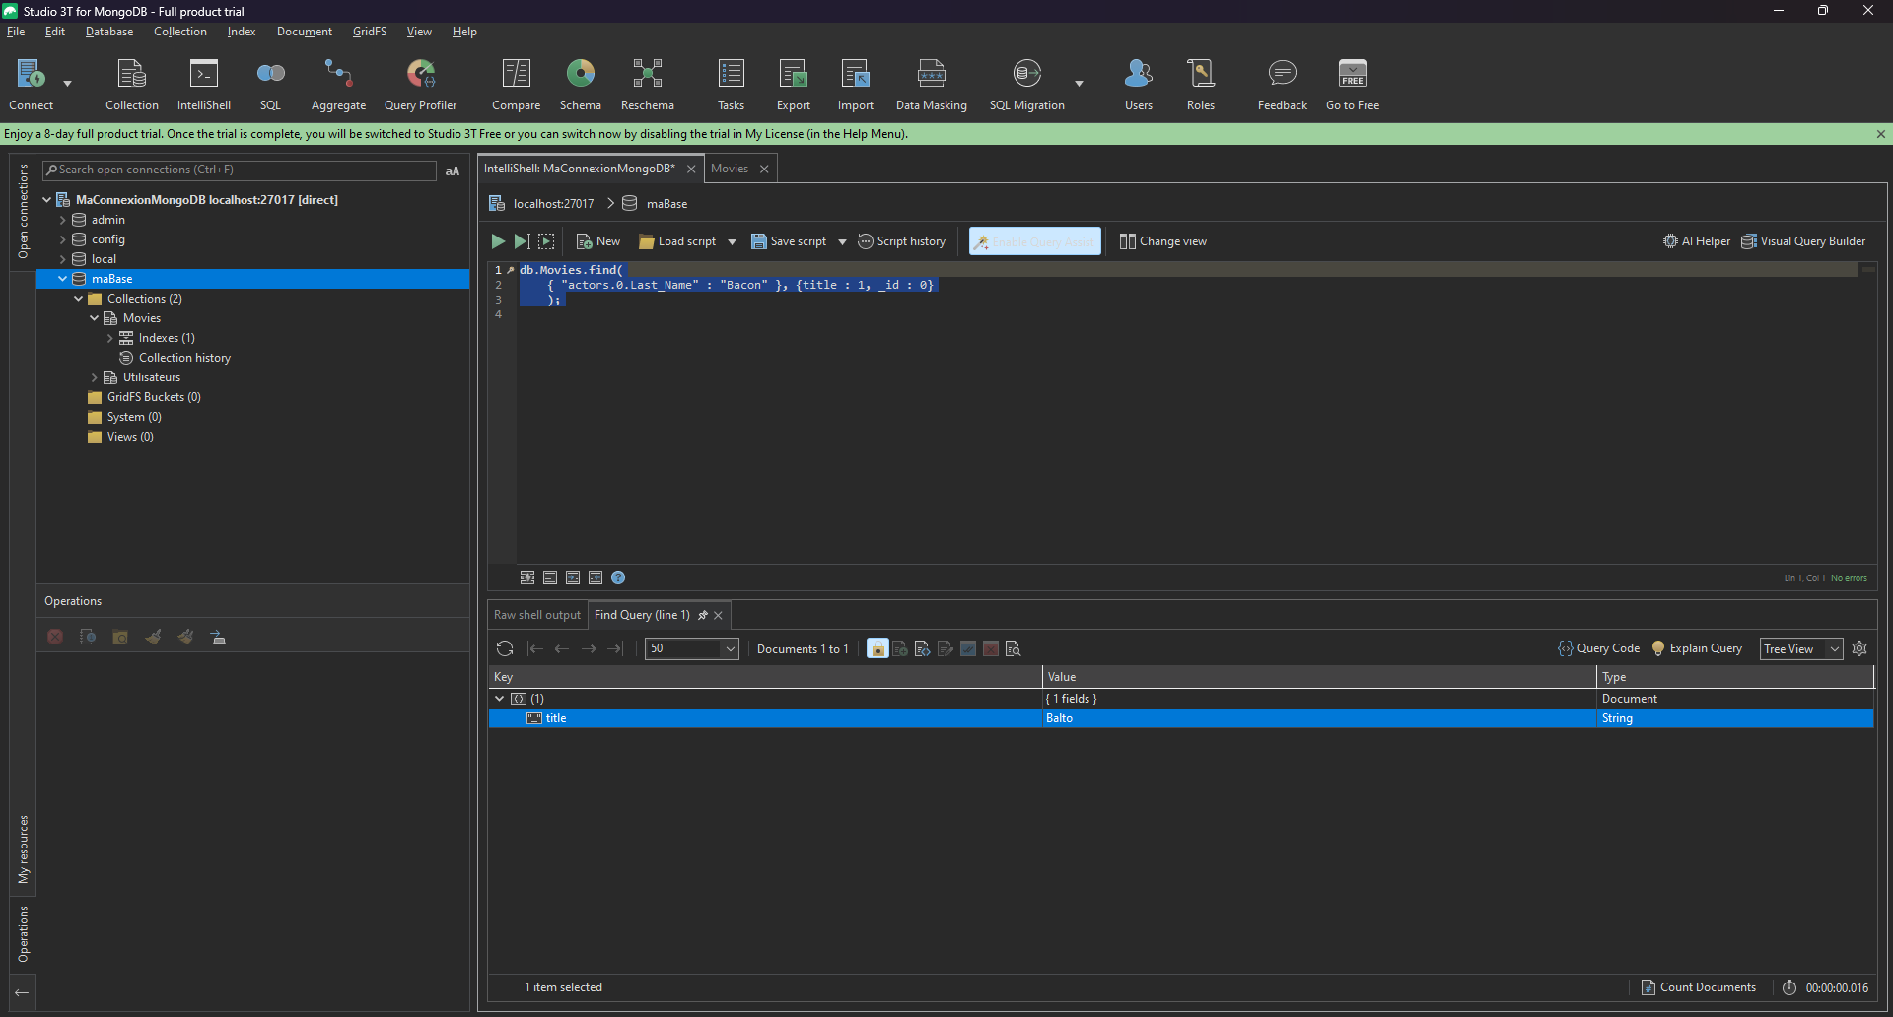

5. Les différents réalisateurs

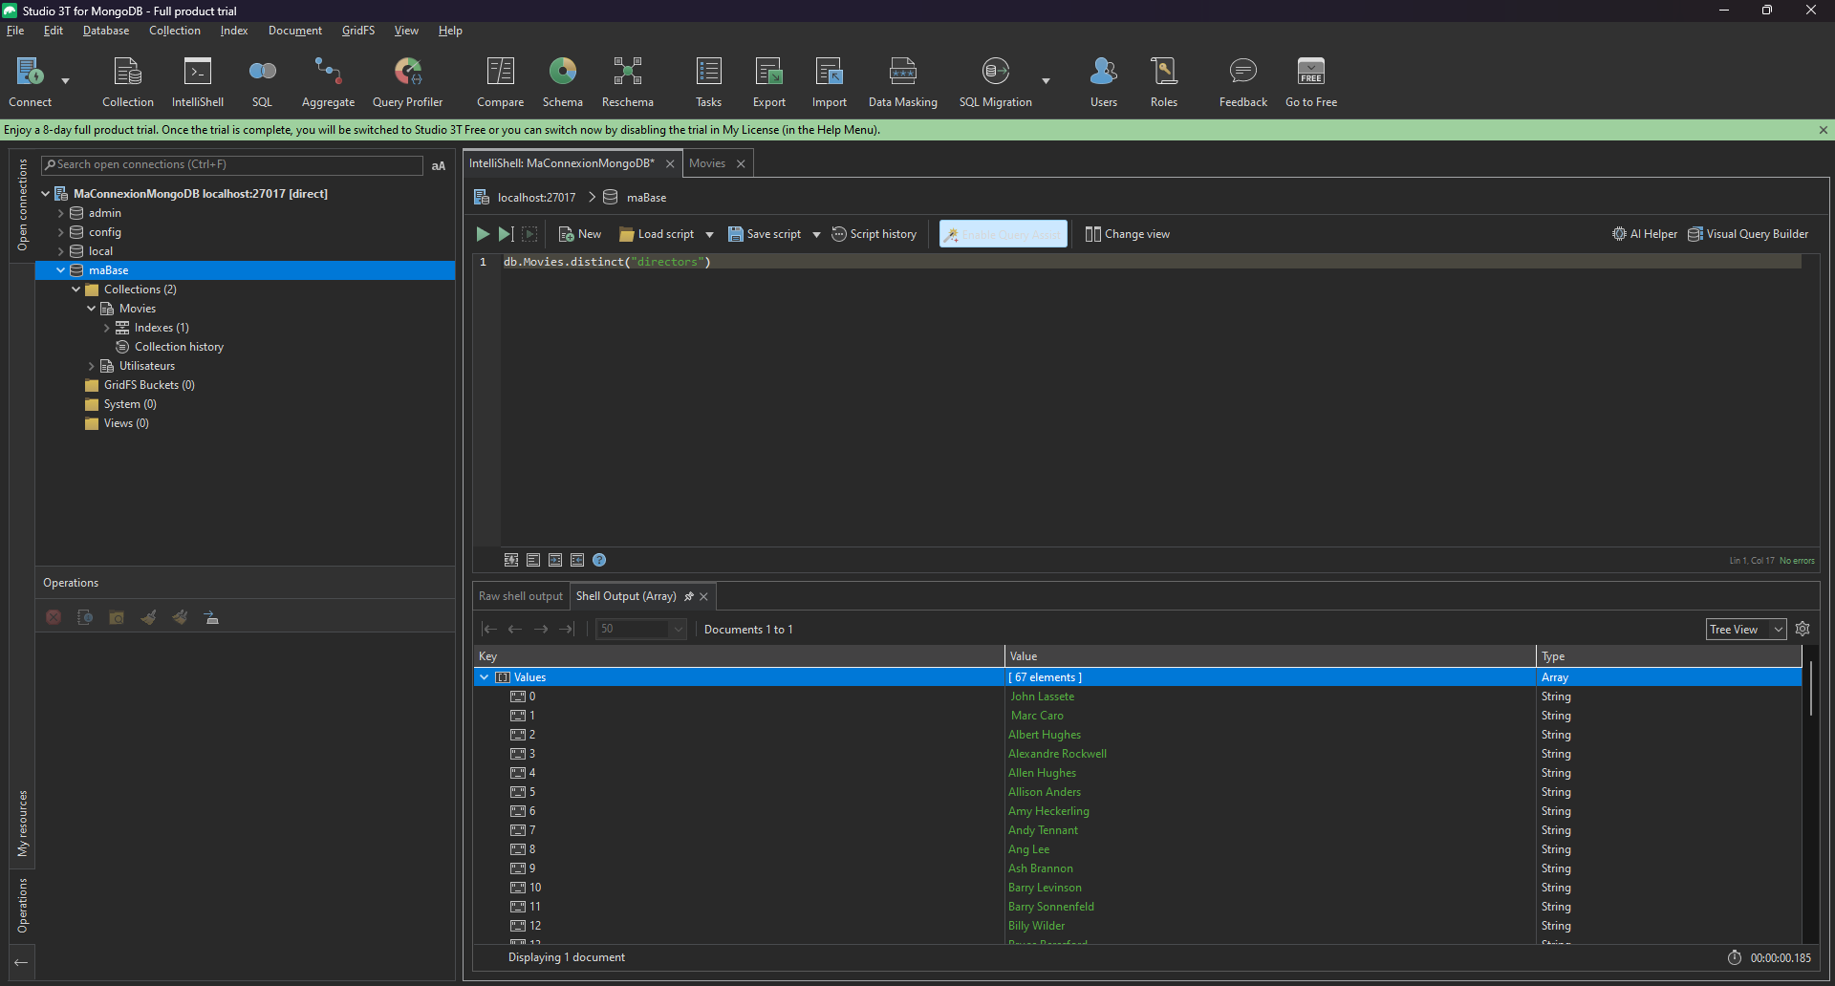

**III. Les requêtes d’agrégations avec pipline**

**Activité :**

1) Donner les films de genre ”crime” où l’année de sortie est 1995, projeter le résultat sur le titre et le genre des films, et trier sur le nom du réalisateur.

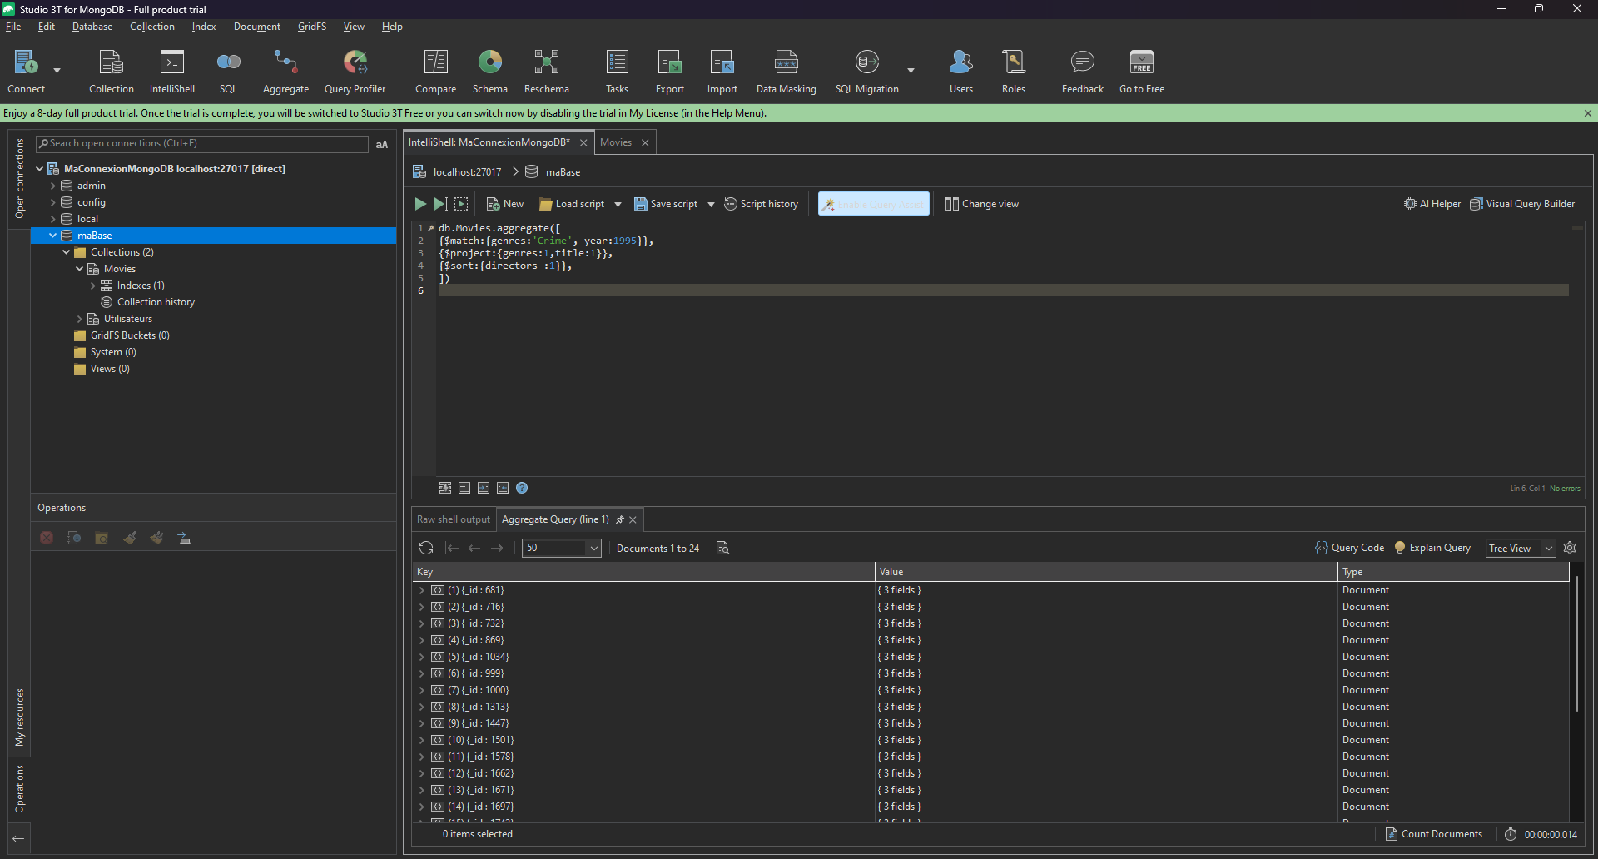

2) Donner le nombre de film par genre.